# Adatbázis leírása

Az első feleadatot választottuk és annak a kitételeit igyekeztünk megvalósítani.

Az adatbázisunk egy SQL adatbázis, 3 nf formában, logikai és fizikai modellel együtt. A logikai modellt tartalmazó fájl neve:” Fizikai”, mely tartalmazza az összes táblát és ezek kapcsolatát is. A logikai modellt tartalmazó fájl neve: “Logikai”. A mi adatbázisunk foci csaptaok adatai, foci meccsek adatait, illetve játékosok adatait tartalmazza egy bizonyos bajnokságban. A „Csapatok” tábla van a középpontban, erre épül az adatbázis többi táblája is.

Az adatokat Chatqpt segítségével generáltunk. A táblákat és lekérdezéseket sqliteonline.com oldalon csináltuk meg. Az adatmodelleket a LucidChart oldalon csináltuk meg.

Logikai adatmodell:

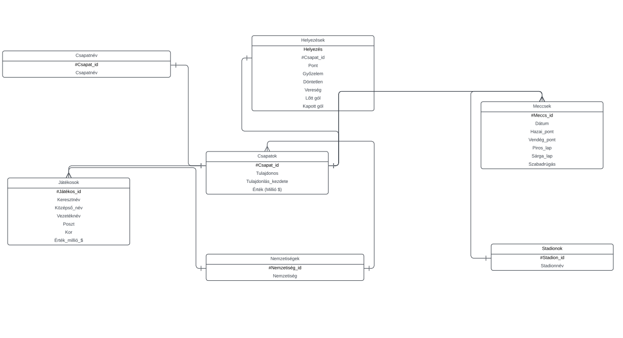

Fizikai adatmodell:

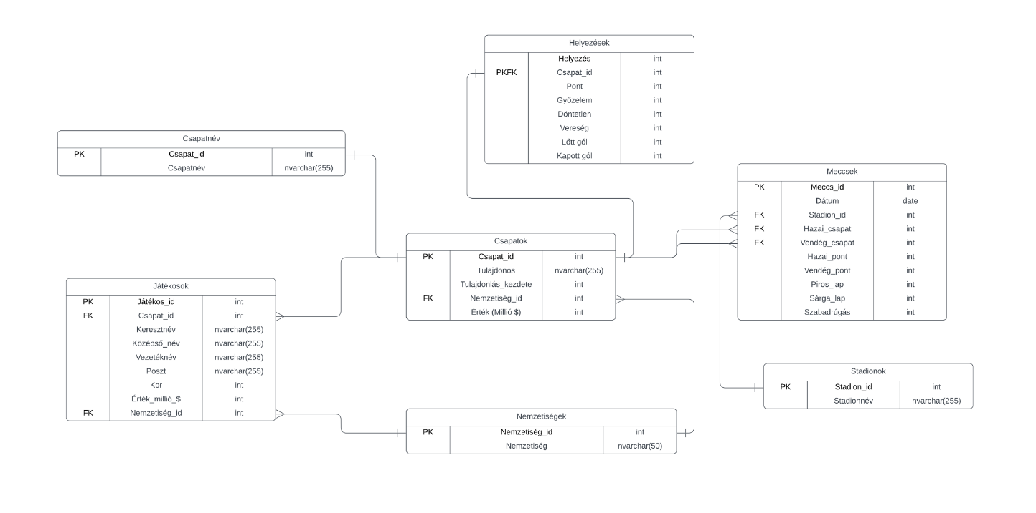

# Lekérdezés elírások:

1. lekérdezés  
 Megszámolja a játékosokat nemzetiségenként, a végén végösszeget is mutat

2. lekérdezés  
 Stadiononként csoportosítva megmutatja a hazai és a vendégcsapat által rúgott gólok átlagát

3. lekérdezés  
 A spanyol játékosok teljes nevét összefűzve jeleníti meg, mivel a nevek külön vannak tárolva (vezetéknév, középső név, keresztnév), csapatnév és poszt szerinti rendezésben. Illetve megmutatja az emberek korcsoportját. 20 alatt fiatal 30 felett meg idős különben pedig középkorú

4. lekérdezés  
 Rangsort állít a játékosokról értékük alapján, keresztnevük szerint ABC rendben rendezve, a játékosok teljes nevét jeleníti meg

5. lekérdezés  
 A lekérdezés megmutatja, hogy a csapatok maximálisan hány gólt szereztek hazai színekben

# Adatbázis oszlopainak a tartalmának leírása:

## Csapatnév tábla:

A “Csapat_id” a kulcs, ez szükséges a 3 nf-hez, és ezzel áll kapcsolatban a Csapatok “csapat_id” oszlopa (1-1 kapcsolat, mivel egyedi azonosítók). Csak int típusú adat lehet.

A “Csapatnév” a csapatok neveit tartalmazza. Nvarchar(255) típusú adatok.

## Csapatok tábla:

A “Csapat_id” a kulcs és a csapat id-ket tartalmazza. Csak int típusú adat lehet.

A “Tulajdonos” a tulajok neveit tartalmazza. Nvarchar(255) típusú adatok.

A “Tulajdonlás_kezdete” azt az adatot tartalmazza, hogy a jelenlegi tulajdonos mikor kezdete el birtokolni a csapatot(év). Csak int típusú adat lehet.

A “Nemzetiség_id” a másodlagos kulcs és a nemzetiség id-ket tartalmazza (az adott csapat milyen nemzetiségű). Csak int típusú adat lehet.

Az “Érték (Millió $)” a csapatok piaci értékét tartalmazza millió dollárban. Csak int típusú adat lehet.

## Játékosok tábla:

A “Játékosok _id” a játékosok egyedi id-jukat tartalmazza, ez az elsődleges kulcs. Csak int típusú adat lehet.

A “Csapat_id” a csapatok egyedi azonosítóját tartalmazza. Csak int típusú adat lehet.

A “Keresztnév” a játékosok keresztnevét tartalmazza. Nvarchar(255) típusú adatok.

A “Középső_név” a játékosok középső nevét tartalmazza, ha van. Nvarchar(255) típusú adatok.

A “Vezetéknév” a játékosok vezetéknevét tartalmazza. Nvarchar(255) típusú adatok.

A “Poszt” a játékos posztjának megnevezését tartalmazza. Nvarchar(255) típusú adatok.

A “Kor” a játékosok korát tartalmazza évben. Csak int típusú adat lehet.

Az “Érték_millió_$” az adott játékos piaci értékét mutatja meg, millió dollárban. Csak int típusú adat lehet.

A “Nemzetiség_id” a játékos nemzetiségét jeleníti meg, ez egy másodlagos kulcs. Csak int típusú adat lehet.

Nemzetiségek tábla:

A “Nemzetiség_id” az elsődleges kulcs és minden (az adatbázisban megjelenő) nemzetiségnek saját id-je van. Kapcsolatban áll ez az oszlop a Játékosok és a Csapatok táblával. A Játékosokkal 1-több kapcsolatban áll mivel egy nemzetiségnek több játékosa van. És ugyan ez a helyzet a másik kapcsolatnál is, hogy egy nemzetiségnek több csapata is lehet. Csak int típusú adat lehet.

A “Nemzetiség” a nemzetiségek nevét tartalmazza. Nvarchar(50) típusú adatok.

## Helyezések tábla:

A “Helyezés” oszlop a csapatok helyezését mutatja, a bajnokságban. Csak int típusú adat lehet.

A “Csapat_id” a csapatok egyedi azonosítóját tartalmazza. Ez elsődleges és idegen kulcs is. Itt a Csapatok tábla “Csapat_id” mezőjével 1-1 kapcsolat van. Csak int típusú adat lehet.

A “Pont” a csapat által elért pontokat jelzi. Csak int típusú adat lehet.

A “Győzelem” azt adja meg, hogy hány alkalommal nyert a csapat. Csak int típusú adat lehet.

A “Vereség” azt adja meg, hogy hány alkalommal veszített a csapat. Csak int típusú adat lehet.

A “Lőtt gól” a csapat által összesen lőtt gólok számát adja meg. Csak int típusú adat lehet.

A “Kapott gól” a csapat által kapott gólok számát adja meg. Csak int típusú adat lehet.

## Meccsek tábla:

A “Meccs_id” a meccs egyedi azonosítóját tartalmazza. Csak int típusú adat lehet.

A “Dátum” a meccs kezdetének dátumát tartalmazza. Date típusú adat.

A “Stradion_id” a stadion egyedi azonosítóját tartalmazza. Csak int típusú adat lehet.

A “Hazai_csapat” a hazai csapat id-ját tartalmazza. Csak int típusú adat lehet.   
A “Vendég_csapat” a vendég csapat id-ját tratalmazza. Csak int típusú adat lehet.

A “Piros_lap” a piroslapok számát tartalmazza. Csak int típusú adat lehet.

A “Sárga_lap” a sárgalapok számát tartalmazza. Csak int típusú adat lehet.

A “Szabadrugás a szabadrúgások számát adja meg. Csak int típusú adat lehet.

## Stadionom tábla

A “Stadion_id” a stadionok egyedi id-ját tartalmazza. 1 a többhöz kapcsolat áll fent a Meccsek tábla “Stadion_id” oszlopával mivel egy stadionban több meccs is lehet. Csak int típusú adat lehet.

A “Stadionnév” a stadion nevét tartalmazza. Nvarchar(255) típusú adatok.